ВНУТРЕННЯЯ ЭНЕРГИЯ
 | 4 | Внутренняя энергия идеального одноатомного газа равна U = 15 кДж при температуре t = 27°С. Чему равно количество молей данного газа?  Ответ:______________ моль
 | 467 | В баллоне находится т = 5 кг аргона, при температуре Т = 300 К. Чему равна внутренняя энергия газа?  Ответ:______________ кДж
 | – 9972 | Чему равно изменение внутренней энергии 4 молей одноатомного идеального газа при уменьшении его температуры на 200 К?  Ответ:______________ Дж
 | 1,5 | Идеальный одноатомный газ изотермически расширился из состояния с давлением р₁ = 10⁶ Па и объемом V₁ = 1 л до вдвое большего объема. Найти внутреннюю энергию газа в конечном состоянии.  Ответ:______________ кДж
 | 5 pV/2 | Идеальный двухатомный газ совершает некоторый процесс, в результате которого его давление уменьшается в 2 раза, а объем увеличивается в 4 раза. Чему равно изменение его внутренней энергии?  Ответ:______________
 | 8250 | Идеальный одноатомный газ находится в сосуде объемом V = 0,5 м³ при нормальных условиях (Т = 273 К, р = 10⁵ Па). Определите изменение внутренней энергии газа при его нагревании на 30 °С.  Ответ:______________ Дж
 | 2493 | 1 моль идеального одноатомного газа нагревают в сосуде, при этом он переходит из состояния 1 в состояние 2. Определите изменение внутренней энергии газа.  Ответ:______________ Дж | 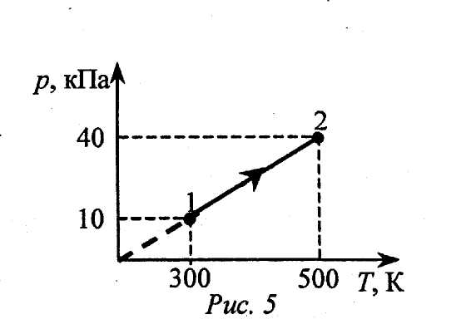
 | 0 | Состояние 1 моля идеального одноатомного газа изменялось по изобаре 1-2 и изохоре 2-3. При этом газ совершил работу 3500 Дж. Температура в состояниях 1 и 3 оказалась одинакова. Используя данные рисунка, найти изменение внутренней энергии в процессе 1-2-3. | 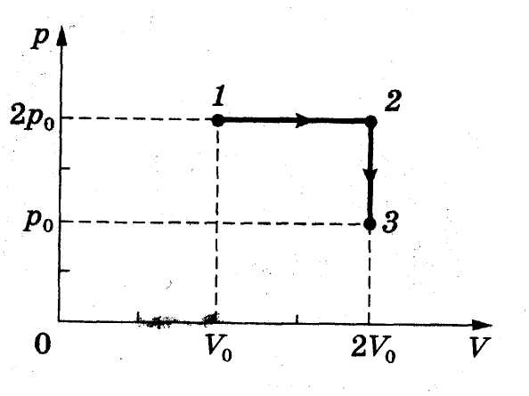
РАБОТА В ТЕРМОДИНАМИКЕ
 | А | В каком из процессов перехода идеального газа из состояния 1 в состояние 2, изображенном на pV-диаграмме (см. рисунок), газ совершает наибольшую работу? |  |  | 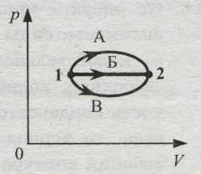
 | 23 | Идеальный газ участвует в процессах 1-2, 2-3 и 3-4 (см. рис.) В каком процессе он совершает большую по модулю работу? |  | 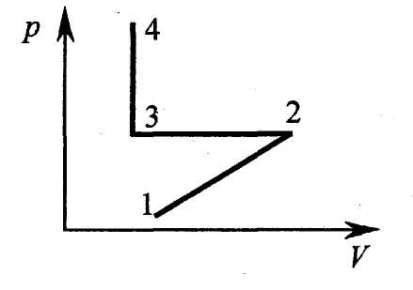
 | 4 кДж
 | 2 кДж
 | 2 кДж
 | 15 кДж
 | 1
 | 1
 | 2,5 кДж
 | 10 кДж
 | 831 Дж | Какую работу совершают 160 г кислорода при изобарном нагревании на 20⁰С?
 | 0,22 г | Какая масса водорода находится в цилиндре под тяжелым поршнем, если при нагревании от температуры Т₁ = 250 К до температуры Т₂ = 680 К газ произвел работу 400Дж
ПЕРВЫЙ ЗАКОН ТЕРМОДИНАМИКИ
 | 400 Дж | В некотором процессе газу сообщено 900 Дж теплоты, а газ совершил работу 500 Дж. На сколько увеличилась внутренняя энергия газа?
 | – 400 Дж | Идеальный газ отдал количество теплоты 300 Дж, и при этом внутренняя энергия газа увеличилась на 100 Дж. Чему равна работа, совершенная газом?
 | 5 Дж
 | 200 Дж
 | 5 кДж
 | 10 кДж
 | 2100 Дж
 | 2800 Дж
 | 20 Дж | При изотермическом расширении идеальный газ совершил работу 20 Дж. Какое количество теплоты передано газу?
 | – 800 Дж | При изотермическом сжатии газ передал окружающим телам 800 Дж теплоты. Какую работу совершил газ?
 | 0 | При изохорном нагревании газу было передано от нагревателя 250 Дж теплоты. Какую работу совершил газ?
 | 0 | При изохорном охлаждении внутренняя энергия уменьшилась на 350 Дж. Какую работу совершил при этом газ?
 | – 1108 кДж | При изобарном охлаждении на 100 К внутренняя энергия идеального одноатомного газа уменьшилась на 1662 кДж. Какую работу совершил при этом газ?
 | 5,64 МДж | При изобарном расширении одноатомному газу сообщили количество теплоты 9,4 МДж. Определите изменение внутренней энергии газа.
 | 10 кДж | Двухатомному газу сообщено 14 кДж теплоты. При этом газ расширялся при постоянном давлении. Определить изменение внутренней энергии газа.
 | 400 Дж | При адиабатном сжатии газа над ним была совершена работа в 400 Дж. На сколько увеличилась при этом внутренняя энергия газа?
 | 4 моль | Одноатомный идеальный газ в количестве ν молей поглощает количество теплоты 2 кДж. При этом температура газа повышается на 20 К. Работа, совершаемая газом в этом процессе, равна 1 кДж. Чему равно число молей газа?
 | 2 кДж | Одноатомный идеальный газ в количестве 4 моль поглощает количество теплоты Q. При этом температура газа повышается на 20 К. Работа, совершаемая газом в этом процессе, равна 1 кДж. Чему равно поглощенное количество теплоты?
 | 3 кДж | На Тр-диаграмме показан процесс изменения состояния идеального одноатомного газа. Газ совершил работу, равную 3 кДж. Чему равно количество теплоты, полученное газом? |  | 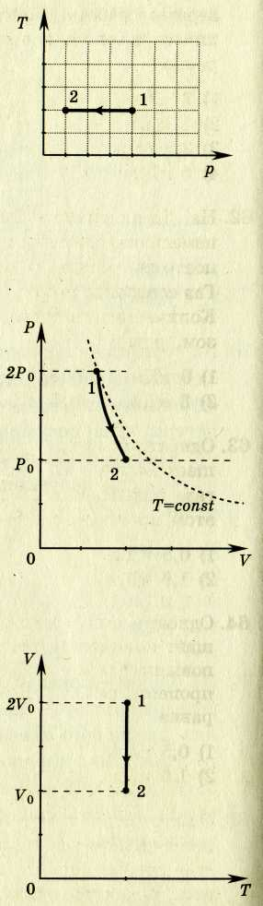
 | 50 кДж | На VT-диаграмме показан процесс изменения состояния идеального одноатомного газа. Газ отдает 50 кДж теплоты. Чему равна работа внешних сил?
 | 5 кДж | На рТ-диаграмме показан процесс изменения состояния идеального одноатомного газа неизменной массы. Газ совершает работу, равную 5 кДж. Чему равно количество теплоты, полученное газом? |  |  | 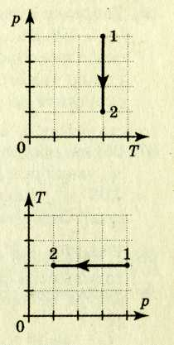
 | 5 кДж | На Тр-диаграмме показан процесс изменения состояния идеального одноатомного газа неизменной массы. Газ совершил работу, равную 5 кДж. Чему равно количество теплоты, полученное газом?
 | 30 кДж
 | 500 кДж
 | 5 кДж | На графике показана зависимость давления одноатомного идеального газа от его объёма. При переходе из состояния 1 в состояние 2 газ совершил работу, равную 5 кДж. Чему равно количество теплоты, полученное газом при этом переходе? |  |  |  | 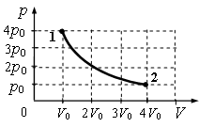
 | уменьшилась на 20 кДж | На рисунке представлен график зависимости давления идеального одноатомного газа от объема при его адиабатном расширении. Газ совершил работу, равную 20 кДж.  Как (увеличилась, уменьшилась) и во сколько раз изменилась при этом внутренняя энергия газа?
 | 8
 | 5
 | 2
ТЕПЛОВЫЕ ДВИГАТЕЛИ
 | 20% | Тепловой двигатель за цикл получает от нагревателя количество теплоты, равное 3 кДж и отдает холодильнику количество теплоты, равное 2,4 кДж. Чему равен КПД двигателя?
 | 60% | Тепловая машина за цикл работы получает от нагревателя 100 Дж и отдает холодильнику 40 Дж. Чему равен КПД тепловой машины?
 | 25%
 | 60 Дж | Тепловая машина с КПД 60% за цикл работы получает от нагревателя количество теплоты, равное 100 Дж. Какую полезную работу машина совершает за цикл?
 | 200 Дж | Тепловая машина с КПД 50% за цикл работы отдает холодильнику 100 Дж. Какое количество теплоты за цикл машина получает от нагревателя?
 | 150 Дж
 | 40 кДж | Тепловая машина имеет КПД равный 25%. Средняя мощность передачи теплоты холодильнику в ходе ее работы составляет 3 кВт. Какое количество теплоты получает рабочее тело машины от нагревателя за 10 с?
 | 3,5 кДж
 | 12 кДж
Идеальная тепловая машина
 | 40% | Чему равен максимальный КПД тепловой машины с температурой нагревателя 227°С и температурой холодильника 27 °С?
 | 61% | Горячий пар поступает в турбину при температуре 500°С, а выходит из нее при температуре 30 °С. Каков КПД турбины? Паровую турбину считать идеальной тепловой машиной.
 | 500 К | У идеальной тепловой машины Карно температура холодильника равна 300 К. Какой должна быть температура ее нагревателя, чтобы КПД машины был равен 40%?
 | 12 кДж | Температура нагревателя идеальной тепловой машины 425 К, а температура холодильника 300 К. Двигатель получил от нагревателя количество теплоты 40 кДж. Какую работу совершило рабочее тело?
 | 25 кДж | Температура нагревателя идеального теплового двигателя Карно 227 °С, а температура холодильника 27 °С. Рабочее тело двигателя совершает за цикл работу, равную 10 кДж. Какое количество теплоты получает рабочее тело от нагревателя за один цикл?
 | 4,5 кДж | Идеальная тепловая машина работает по циклу Карно с температурой нагревателя 307^{о}С и температурой холодильника 348 К и совершает за один цикл работу 3 кДж. Чему равно количество теплоты, переданное за один цикл рабочим телом холодильнику?
 | 2 | В идеальной тепловой машине абсолютная температура нагревателя в три раза больше абсолютной температуры холодильника. Чему равно отношение работы, совершенной за один цикл газом, к количеству теплоты, полученному за один цикл холодильником?________________

